Министерство науки и высшего образования Российской Федерации

Федеральное государственное бюджетное образовательное учреждение

высшего образования

**«КУБАНСКИЙ ГОСУДАРСТВЕННЫЙ УНИВЕРСИТЕТ»**

**(ФГБОУ ВО «КубГУ»)**

**Факультет компьютерных технологий и прикладной математики**

**Кафедра вычислительных технологий**

**Отчёт**

**По ЛАБОРАТОРНОЙ РАБОТЕ №6**

**Дисциплина: основы компьютерного моделирования**

Работу выполнил ________________________________ М. С. Прозоров

Направление подготовки 02.03.02 Фундаментальная информатика и

информационные технологии

Направленность (профиль) Математическое и программное обеспечение

компьютерных технологий

Преподаватель____________________________________ Е.В. Кособуцкая

**Содержание**

**1 Постановка задачи** 3

**2 Краткое описание разработанного алгоритма** 3

**4 Результаты экспериментов** 7

**Приложение А Листинг программы** 15

**1 Постановка задачи**

Вычислительная система состоит из трех ЭВМ. С интервалом (3±1) мин. в систему поступают задания, которые с вероятностями: P = 0,4 идут на первую ЭВМ, с P = 0,3 адресуются второй ЭВМ, а все остальные идут на обработку на третью ЭВМ. Перед каждой ЭВМ имеется очередь заданий, длина которой не ограничена. После обработки задания на первой ЭВМ оно с вероятностью Р = 0,3 поступает в очередь ко второй ЭВМ и с вероятностью Р = 0,7 - в очередь к третьей ЭВМ. После обработки на второй или третьей ЭВМ задание считается выполненным.

Продолжительность обработки заданий на разных ЭВМ характеризуется интервалами времени: T1 = 4±1 мин, Т2 = 3±1 мин, T3 = 5±2 мин.

Разработать программу, моделирующую процесс функционирования вычислительной системы при условии, что обработать необходимо 200 заданий.

**2 Краткое описание разработанного алгоритма**

Для моделирования процесса функционирования вычислительной системы мы будем использовать метод моделирования ∆t (delta t). Он заключается в том, что мы будем шагать по времени с определенным шагом (delta t), и на каждом шаге будем рассчитывать, что происходит в системе.

Алгоритм может быть следующим:

1. Создаем объект ComputingSystem, передаем ему настройки системы (время обработки заданий на каждом компьютере, вероятности направления задания на каждый компьютер, интервал поступления заданий, и др.) и задаем начальные значения переменных для системы.
2. Начинаем шагать по времени с шагом delta t. На каждом шаге:
   * Проверяем, не превышено ли максимальное количество заданий (completedTaskCount < settings.maxTasks). Если превышено, то выходим из цикла.
   * Проверяем, все ли компьютеры свободны (computer1.IsEmpty() && computer2.IsEmpty() && computer3.IsEmpty()). Если да, то увеличиваем счетчик простоя (downTime) на delta t. Иначе, увеличиваем счетчик работы (workTime) на delta t.
   * Запускаем обработку заданий на компьютере 1 и получаем список обработанных заданий tasks1. Для каждого выполненного задания проверяем с помощью случайного числа, какой компьютер должен следующим обрабатывать это задание. Если вероятность направления на компьютер 2 меньше или равна настройке probMove2 !, то добавляем задание в очередь компьютера 2, иначе - в очередь компьютера 3.
   * Запускаем обработку заданий на компьютерах 2 и 3 и получаем списки выполненных заданий tasks2 и tasks3. Добавляем количество выполненных заданий на компьютерах 2 и 3 к общему счетчику выполненных заданий (completedTaskCount).
   * Проверяем, не пора ли поступать новое задание. Если время текущего интервала больше или равно настройке taskInterval, то добавляем задание в одну из очередей компьютеров с вероятностями, указанными в настройках. Увеличиваем счетчик поступивших заданий (taskCount) и задаем новый интервал (taskInterval) с помощью функции setTaskInterval().
3. В процессе и по завершению моделирования выводим на экран статистику работы отдельных компьютеров и системы.

Класс Utils является вспомогательным и содержит два статических метода:

* rand - генерирует случайное значение в заданном диапазоне с определенной погрешностью;
* min - находит минимальное значение из переданных в него параметров.

Класс Task представляет задачу и имеет только один конструктор, который принимает время создания задачи.

Класс Computer представляет ЭВМ и содержит ряд методов и свойств:

* IsEmpty() - проверяет, пуста ли очередь задач на данной ЭВМ;
* AddTask() - добавляет новую задачу в очередь;
* Process() - выполняет обработку задач на ЭВМ в течение определенного периода времени;
* GetTempStats() и GetStats() - возвращают статистику о работе ЭВМ, такую как время работы, время простоя, коэффициент загрузки, среднюю длину очереди, среднее время ожидания и т.д. Кроме того, класс содержит несколько свойств, в которых сохраняются статистические данные, такие как общее время работы, количество обработанных задач и т.д.

Класс ComputingSystemSettings содержит параметры моделирования, такие как временной интервал между созданием задач, вероятности поступления различных видов задач, времена их обработки и т.д.

Класс ComputingSystem представляет собой систему из трех компьютеров. Класс ComputingSystemSettings хранит параметры системы, такие как интервал между задачами, вероятности выбора компьютера для обработки задачи и времена обработки на каждом компьютере. Класс также содержит методы для работы с системой, которые описаны ниже:

Метод Process() - обрабатывает задачи в системе. Принимает в качестве аргумента время, прошедшее с момента последнего вызова метода. Создает новые задачи с помощью метода AddTask() объектов Computer в зависимости от вероятностей, заданных в настройках, и времени, заданного с помощью настроек. Затем вызывает метод Process() объектов Computer, который обрабатывает задачи на компьютерах и возвращает список выполненных задач. Выполненные задачи суммируются в completedTaskCount.

Метод InstantlyFinish() – выполняет всю работу в системе без заданного шага.

Метод loadNewParameters() - загружает новые настройки для системы. Обновляет свойства объектов Computer с новыми значениями времени обработки задач.

Таким образом, данная система реализует распределенную обработку задач между тремя компьютерами с заданными временными характеристиками.

**4 Результаты экспериментов**

Эксперимент 1:

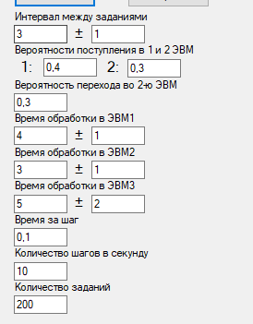

Рисунок 1 – параметры эксперимента 1

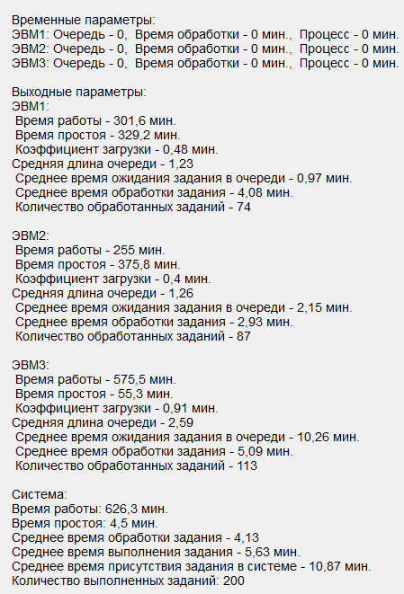

Рисунок 2 – результаты эксперимента 1

Эксперимент 2:

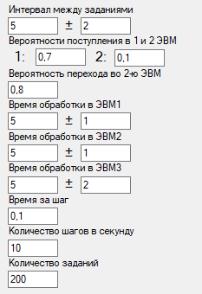

Рисунок 3 – параметры эксперимента 2

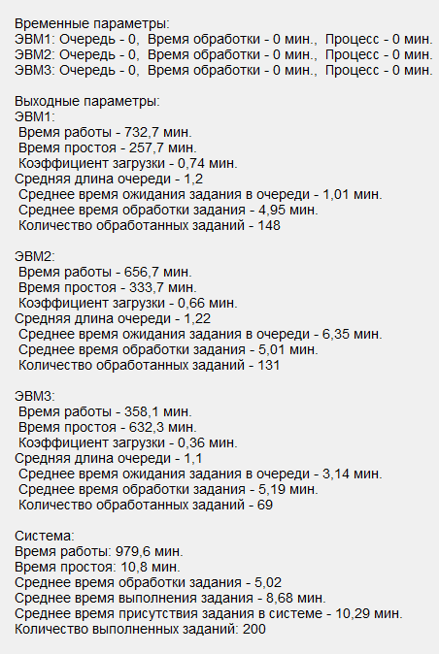

Рисунок 4 – результаты эксперимента 2

В этом эксперименте мы увеличили вероятность поступление в 1 ЭВМ и вероятность перехода во 2 ЭВМ, следовательно, увеличилось время работы на 1 и 2 ЭВМ. После таких изменений 3 ЭВМ намного меньше работает, чем остальные.

Эксперимент 3:

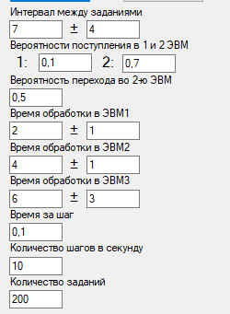

Рисунок 5 – параметры эксперимента 3

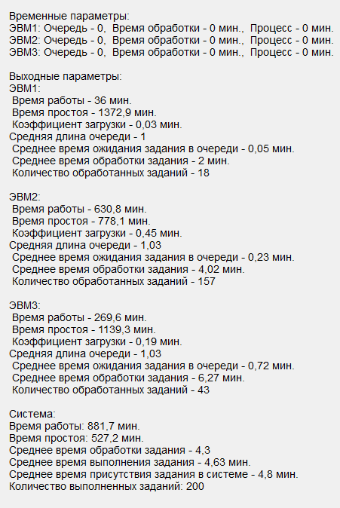

Рисунок 6 – результаты эксперимента 3

Уменьшив сильно вероятность попадания задания в 1 ЭВМ, в итоге получается, что она работает намного меньше, чем остальные. Увеличив время работы 3 ЭВМ, она в итоге проработала большую часть времени.

Эксперимент 4:

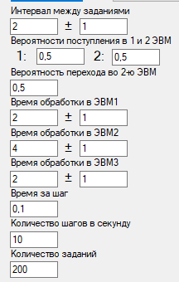

Рисунок 7 – параметры эксперимента 4

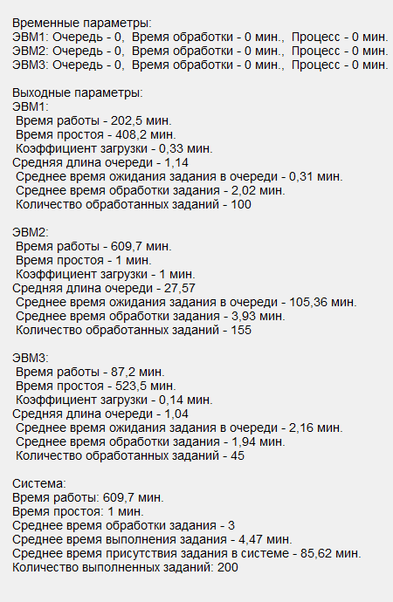

Рисунок 8 – результаты эксперимента 4

Установив вероятности перехода в разные ЭВМ по 0,5 мы получили, что 1 и 3 ЭВМ большое время работы системы простаивали, однако 1 ЭВМ в последствии нагнала постоянно работающую 2, но 3 все также отработала наименьшее время в системе.

**Приложение А  
Листинг программы**

**using System;**

**using System.Collections.Generic;**

**using System.Threading.Tasks;**

**static class Utils**

**{**

**static Random random = new Random();**

**public static double rand(double value, double error)**

**{**

**return Math.Round(random.NextDouble() * 2 * error + value - error, 2);**

**}**

**public static double min(params double?[] values)**

**{**

**double min = double.MaxValue;**

**foreach (double? value in values)**

**{**

**if (value != null && value < min) min = Convert.ToDouble(value);**

**}**

**return min;**

**}**

**}**

**public class Task**

**{**

**public double createTime;**

**public Task(double createTime)**

**{**

**this.createTime = createTime;**

**}**

**}**

**public class Computer**

**{**

**public int id;**

**public Queue<Task> queue;**

**public double time = 0;**

**public double workTime = 0;**

**public double downTime = 0;**

**public double processingTime;**

**public double processingTimeError;**

**public double? currentProcessingTime;**

**public int completedTaskCount = 0;**

**private double queueCountSum = 0;**

**private double meanQueueCount = 0;**

**private double meanWorkTimeTask = 0;**

**private double processCount = 0;**

**private double waitingTimeSum = 0;**

**private double meanWaitingTime = 0;**

**private double processingTimeSum = 0;**

**public Computer(int id, double processingTime, double processingTimeError)**

**{**

**this.id = id;**

**queue = new Queue<Task>();**

**this.processingTime = processingTime;**

**this.processingTimeError = processingTimeError;**

**}**

**public bool IsEmpty()**

**{**

**return queue.Count == 0;**

**}**

**public void AddTask()**

**{**

**Task task = new Task(workTime + downTime);**

**Enqueue(task);**

**if (currentProcessingTime == null) currentProcessingTime = Utils.rand(processingTime, processingTimeError);**

**}**

**private void Enqueue(Task task)**

**{**

**queue.Enqueue(task);**

**}**

**private Task Dequeue()**

**{**

**if (queue.Count > 0)**

**{**

**completedTaskCount += 1;**

**meanWorkTimeTask = workTime / completedTaskCount;**

**processingTimeSum += processingTime;**

**var createTime = queue.Peek().createTime;**

**waitingTimeSum += workTime + downTime - createTime - Convert.ToDouble(currentProcessingTime);**

**meanWaitingTime = waitingTimeSum / completedTaskCount;**

**currentProcessingTime = null;**

**return queue.Dequeue();**

**}**

**else**

**{**

**return null;**

**}**

**}**

**public List<Task> Process(double progress)**

**{**

**List<Task> tasks = new List<Task>();**

**if (IsEmpty()) {**

**downTime += progress;**

**return tasks;**

**}**

**workTime += progress;**

**time += progress;**

**// TODO: Fix calculation (сonsider progress)**

**queueCountSum += queue.Count;**

**processCount++;**

**meanQueueCount = queueCountSum / processCount;**

**while (time > 0 && !IsEmpty())**

**{**

**if (currentProcessingTime == null) currentProcessingTime = Utils.rand(processingTime, processingTimeError);**

**// TODO: Handle time**

**if (currentProcessingTime < (time ))**

**{**

**time -= Convert.ToDouble(currentProcessingTime);**

**tasks.Add(Dequeue());**

**}**

**else**

**{**

**break;**

**}**

**}**

**if (IsEmpty()) time = 0;**

**return tasks;**

**}**

**public string GetTempStats()**

**{**

**string str = "";**

**str += "ЭВМ" + id + ": ";**

**str += "Очередь - " + queue.Count + ", ";**

**str += "Время обработки - " + Math.Round(currentProcessingTime ?? 0, 2) + " м., ";**

**str += "Процесс - " + Math.Round(time,2) + " м.\n";**

**return str;**

**}**

**public string GetStats()**

**{**

**string str = "";**

**str += "ЭВМ" + id + ":\n ";**

**str += "Время работы - " + Math.Round(workTime, 2) + "\n ";**

**str += "Время простоя - " + Math.Round(downTime,2) + "\n ";**

**str += "Коэффициент загрузки - " + Math.Round(workTime / (workTime + downTime > 0 ? workTime + downTime : 1), 2) + "\n ";**

**str += "Средняя длина очереди - " + Math.Round(meanQueueCount, 2) + "\n ";**

**str += "Среднее время ожидания заявки в очереди - " + Math.Round(meanWaitingTime, 2) + "\n ";**

**str += "Среднее время обработки задания - " + Math.Round(meanWorkTimeTask, 2) + "\n ";**

**str += "Количество обработанных - " + completedTaskCount + "\n\n";**

**return str;**

**}**

**}**

**public class ComputingSystemSettings**

**{**

**public double taskInterval;**

**public double taskIntervalError;**

**public double prob1;**

**public double prob2;**

**public double processingTime1;**

**public double processingTime1Error;**

**public double processingTime2;**

**public double processingTime2Error;**

**public double processingTime3;**

**public double processingTime3Error;**

**public int maxTasks;**

**public double probMove2;**

**public double timePerStep;**

**public ComputingSystemSettings(double taskInterval, double taskIntervalError, double prob1, double prob2, double processingTime1, double processingTime1Error, double processingTime2, double processingTime2Error, double processingTime3, double processingTime3Error, int maxCount, double probMove2, double timePerStep)**

**{**

**this.taskInterval = taskInterval;**

**this.taskIntervalError = taskIntervalError;**

**this.prob1 = prob1;**

**this.prob2 = prob2;**

**this.processingTime1 = processingTime1;**

**this.processingTime1Error = processingTime1Error;**

**this.processingTime2 = processingTime2;**

**this.processingTime2Error = processingTime2Error;**

**this.processingTime3 = processingTime3;**

**this.processingTime3Error = processingTime3Error;**

**this.maxTasks = maxCount;**

**this.probMove2 = probMove2;**

**this.timePerStep = timePerStep;**

**}**

**}**

**public class ComputingSystem**

**{**

**public ComputingSystemSettings settings;**

**public Computer computer1;**

**public Computer computer2;**

**public Computer computer3;**

**public double time = 0;**

**public double workTime = 0;**

**public double downTime = 0;**

**public double taskInterval = 0;**

**public int completedTaskCount = 0;**

**public int taskCount;**

**public ComputingSystem(ComputingSystemSettings settings)**

**{**

**this.settings = settings;**

**computer1 = new Computer(1, settings.processingTime1, settings.processingTime1Error);**

**computer2 = new Computer(2, settings.processingTime2, settings.processingTime2Error);**

**computer3 = new Computer(3, settings.processingTime3, settings.processingTime3Error);**

**setTaskInterval();**

**}**

**private void setTaskInterval()**

**{**

**taskInterval = Utils.rand(settings.taskInterval, settings.taskIntervalError);**

**}**

**public void Process() => Process(settings.timePerStep);**

**public void Process(double progress)**

**{**

**if (completedTaskCount < settings.maxTasks)**

**{**

**if (computer1.IsEmpty() && computer2.IsEmpty() && computer3.IsEmpty())**

**{**

**downTime += progress;**

**}**

**else**

**{**

**workTime += progress;**

**}**

**}**

**var tasks1 = computer1.Process(progress);**

**for (int i = 0; i < tasks1.Count; i++)**

**{**

**double taskType = Utils.rand(0.5, 0.5);**

**if (taskType < settings.probMove2)**

**{**

**computer2.AddTask();**

**}**

**else**

**{**

**computer3.AddTask();**

**}**

**}**

**var tasks2 = computer2.Process(progress);**

**var tasks3 = computer3.Process(progress);**

**completedTaskCount += tasks2.Count + tasks3.Count;**

**if (taskCount < settings.maxTasks)**

**{**

**time += progress;**

**if(taskInterval <= time + 0.001)**

**{**

**while (taskInterval <= (time + 0.001) && taskCount < settings.maxTasks)**

**{**

**time -= taskInterval;**

**double taskType = Utils.rand(0.5, 0.5);**

**if (taskType < settings.prob1)**

**{**

**computer1.AddTask();**

**}**

**else if (taskType < settings.prob1 + settings.prob2)**

**{**

**computer2.AddTask();**

**}**

**else**

**{**

**computer3.AddTask();**

**}**

**taskCount++;**

**setTaskInterval();**

**}**

**}**

**}**

**}**

**public void InstantlyFinish()**

**{**

**while (completedTaskCount < settings.maxTasks)**

**{**

**if(computer1.IsEmpty() && computer2.IsEmpty() && computer3.IsEmpty())**

**{**

**Process(taskInterval);**

**}**

**else**

**{**

**var min = Utils.min(computer1.currentProcessingTime, computer2.currentProcessingTime, computer3.currentProcessingTime);**

**Process(min);**

**}**

**}**

**}**

**public void loadNewParameters(ComputingSystemSettings settings)**

**{**

**this.settings = settings;**

**computer1.processingTime = settings.processingTime1;**

**computer1.processingTimeError = settings.processingTime1Error;**

**computer2.processingTime = settings.processingTime2;**

**computer2.processingTimeError = settings.processingTime2Error;**

**computer3.processingTime = settings.processingTime3;**

**computer3.processingTimeError = settings.processingTime3Error;**

**}**

**override**

**public string ToString()**

**{**

**string str = "";**

**str += "Временные параметры: \n";**

**str += computer1.GetTempStats();**

**str += computer2.GetTempStats();**

**str += computer3.GetTempStats();**

**str += "\nВыходные параметры: \n";**

**str += computer1.GetStats();**

**str += computer2.GetStats();**

**str += computer3.GetStats();**

**str += "Система:\n";**

**str += "Время работы: " + Math.Round(workTime, 2) + " м.\n";**

**str += "Время простоя: " + Math.Round(downTime, 2) + " м.\n";**

**double meanWorkTime = (computer1.workTime + computer2.workTime + computer3.workTime) / (computer1.completedTaskCount + computer2.completedTaskCount + computer3.completedTaskCount);**

**str += "Среднее время обработки задания - " + (meanWorkTime > 0 && !double.IsInfinity(meanWorkTime) ? Math.Round(meanWorkTime, 2) : 0) + "\n";**

**str += "Количество выполненных заданий: " + completedTaskCount + "\n";**

**return str;**

**}**

**}**